2013-08-21

## 東大阪市「第1回まちづくり意見交換会」がC地域 中鴻池リージョンセンターにて行われました

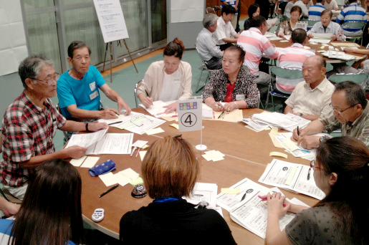

本日の会場の机は丸い形をしています。  
「それぞれの立場を越えて、自由な意見を交わし合う」という、  
まちづくり意見交換会にふさわしい、「円卓会議」にぴったりです。  
前回の意見交換会と同様に、皆さん熱心に他の方の意見に耳を傾けておられました。

